附件1

潮州市普通话水平测试
报名与缴费须知

一、社会人员网上预报名

（一）预报名时间：2023年11月6日- 8日

（二）网上预报名流程及注意事项

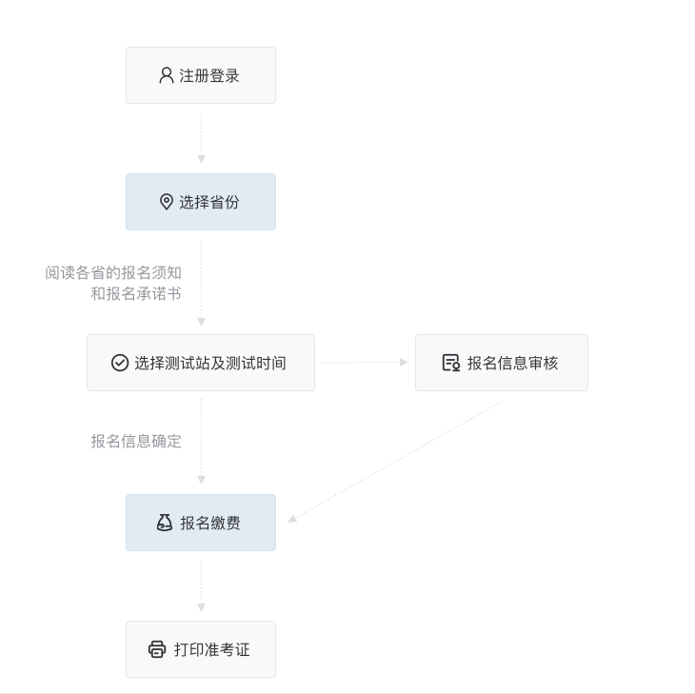

1．具体步骤

（1） 登录国家普通话水平测试在线报名系统网址，登录网址：http://bm.cltt.org/。

（2）点击【请登录】，选择【点击注册】（已有账号的直接登录即可），认真阅读隐私权政策后点击【同意】，正确填写手机号、验证码、密码等相关信息。注册成功后进行登录，进一步完善个人信息。

（3）选择报名地点【广东】，认真阅读普通话水平测试报名注意事项后点击【我要报名】，选择测试站【韩山师范学院测试站】和具体的测试时间，选择完毕后点击【下一步】。

（4）认真阅读报名须知后，进入“填写报名信息”页面：请按要求填写完整真实的报名信息（带*号为必填项，请务必确认个人信息准确无误，否则删除网上预约报名数据，造成的后果由考生本人承担）。

2．报名注意事项

（1）请务必正确填写常用的手机号码，以便测试时间有变时接收短信通知提醒。

（2）认真阅读各个页面的信息填写时的“注意事项”。

（3）网上报名是预约报名,须缴费成功后方可参加测试。

二、缴费
预报名成功方能缴费，本次测试缴费采用线上缴费方式，时间为11月10日-13日。
1、缴费方式：可通过以下两种方式进行缴费。
方式一：电脑PC端
在电脑上的浏览器地址栏输入https://gzcx.hstc.edu.cn/xysf/进入登录界面。
在主界面中的“用户名”一栏使用本人的身份证号码、密码进行登录。（原始密码为：HSTC@身份证后六位）（支付平台填报的所有字母都需要大写），点击导航栏的“其他缴费”按钮，请点击“下一步”按钮，选择缴费项目，确定支付金额无误后，选择微信支付将会弹出微信二维码，请使用微信APP扫一扫进行扫码支付，缴费完成显示支付成功界面。（注：请在主页面登录，不要进入校园支付平台的报名系统）
注意：请确认商户名称：韩山师范学院。

方式二：手机移动端（只能通过微信进行扫码，不可以通过手机浏览器）
在手机上通过扫以下二维码进入登录界面。

在主界面中的“用户名”一栏使用本人的身份证号码、密码进行登录。（原始密码为：HSTC@身份证后六位）（支付平台填报的所有字母都需要大写），点击导航栏的“其他缴费”按钮，选择需要缴的项目；请点击右下角“缴”按钮，确定支付金额无误后，选择微信支付后，将会弹出微信二维码支付，缴费完成显示支付成功界面。（注：请在主页面登录，不要进入校园支付平台的报名系统）
注意：请确认商户名称：韩山师范学院。
2、注意事项:
（1）通过微信缴费时，请确认收款方名称：韩山师范学院；微信支付完成后，如缴费失败，请查询自己账户上是否已扣款成功，如已扣款切勿重复缴费。

（2）请及时查看“韩师教务”公众号上发布的相关动态。

